《程序设计与算法综合实习III》
实习论文

实习题目： | Springboot博客项目
专业： | 计算机科学与技术/软件工程
班级： | 23级 计算机科学与技术2 班
小组成员1： | 202325310222 夏哲宇
2：
3：
指导老师： | 彭红星
提交时间： | 2025年 5 月 28 日

华南农业大学 数学与信息学院 软件学院

目录
目录
目录 2
1.设计背景 3
1.1需求 3
1.2 系统功能 3
1.3开发平台以及工具 4
2.博客设计 4
2.1总体结构设计 4
2.2 系统各个类及类之间关系设计 5
2.3数据存储的设计 5
2.4界面设计 6
3.设计实现 6
3.1登录设计实现思路 6
3.2文章详情 9
3.3评论功能 10
3.4写文章功能 13
1.1 接口说明 14
所有文章显示操作 14
发布文章 15
4.测试模块 17
4.1登录测试 17
4.2最热标题等即主界面显示测试 17
4.3测试文章的发布 18
4.4关于部署的时候redis环境异常测试问题 19
5.主要运行界面截图 19
5.1主界面截图: 19
5.2文章预览界面截图： 20
5.3评论功能展示 20
6. 总结和感悟 20
个人总结 21
1. 技术能力的提升 21
2. 团队协作的重要性 21
3. 问题解决与创新思维 21
4. 自我反思与成长 21
小组总结 21

1.设计背景

1.1需求
随着互联网的快速发展，个人博客成为人们分享生活、技术见解和交流思想的重要平台。然而，现有的博客系统存在一些问题，如功能单一、用户体验不佳、数据存储和检索效率低等。因此，开发一个功能强大、界面友好且性能高效的博客系统显得尤为重要。

1.2 系统功能
本博客系统旨在为用户提供一个便捷的平台，用于发布文章、分享图片、与其他用户互动等。系统的主要功能包括：
用户管理：用户注册、登录、个人信息管理。
文章管理：发布文章、编辑文章、删除文章、文章分类。
评论功能：用户可以对文章进行评论和回复。
标签系统：用户可以为文章添加标签，方便分类和搜索。
数据统计：统计文章浏览量、评论数等。
友链管理：添加和管理友情链接。

1.3开发平台以及工具
开发框架：Spring Boot
持久层框架：MyBatis-Plus
缓存技术：Redis
数据库：MySQL
开发工具：IntelliJ IDEA
前端技术：HTML、CSS、JavaScript（可选：Vue.js）
版本控制：Git

2.博客设计

2.1总体结构设计
本博客系统采用分层架构设计，主要包括以下几个层次：控制器层（Controller）、服务层（Service）、持久层（Mapper） 和 数据访问层（Entity）。这种分层架构有助于代码的模块化和复用性，同时也便于后期的维护和扩展。以下是系统的总体结构设计：

控制器层（Controller）
控制器层是系统的最外层，负责接收用户的请求，并将请求转发到相应的服务层。它通过注解（如@RestController和@RequestMapping）来处理HTTP请求，并返回响应结果。例如，用户请求访问博客文章列表时，控制器层会调用服务层的方法来获取数据，并将结果以JSON格式返回。

服务层（Service）
服务层是业务逻辑的核心部分，它封装了系统的业务逻辑。服务层通过调用持久层的方法来操作数据库，并对数据进行处理和封装。例如，在发布文章时，服务层会验证用户权限、检查文章内容是否合法，并调用持久层将文章数据存储到数据库中。

持久层（Mapper）
持久层负责与数据库进行交互，使用MyBatis-Plus框架来实现数据的增删改查操作。通过定义Mapper接口和对应的SQL映射文件，可以方便地操作数据库表。例如，BlogMapper接口用于操作博客文章表，UserMapper接口用于操作用户表。

数据访问层（Entity）
数据访问层定义了系统的数据模型，即实体类。每个实体类对应数据库中的一张表，例如Blog类对应博客文章表，User类对应用户表。实体类中定义了表的字段和相应的Java属性，以及一些基本的getter和setter方法。

缓存层（Redis）
为了提高系统的性能，引入了Redis作为缓存层。Redis用于存储一些频繁访问的数据，如热门文章列表、用户信息等。通过缓存，可以减少对数据库的直接访问，从而提高系统的响应速度。

前端页面
前端页面采用HTML、CSS和JavaScript技术实现，提供用户交互界面。前端页面通过AJAX与后端进行数据交互，实现动态加载和更新数据。例如，文章列表页面通过AJAX请求获取文章数据，并动态渲染到页面上。

2.2 系统各个类及类之间关系设计
用户类（User）
属性：用户ID、用户名、密码、邮箱、注册时间等。
关系：一个用户可以发布多篇文章，可以对多篇文章进行评论。

博客类（Blog）
属性：博客ID、标题、内容、发布时间、浏览量、作者（用户ID）等。
关系：一篇文章属于一个用户，可以有多个评论。

评论类（Comment）
属性：评论ID、评论内容、评论时间、所属文章（博客ID）、评论者（用户ID）等。
关系：一个评论属于一篇文章，由一个用户发布。

标签类（Tag）
属性：标签ID、标签名称等。
关系：一篇文章可以有多个标签，一个标签可以关联多篇文章。

2.3数据存储的设计
数据库采用MySQL，设计了以下几张表：
用户表（user）：存储用户的基本信息。
博客表（blog）：存储博客文章的内容和相关属性。
评论表（comment）：存储用户对博客文章的评论。
标签表（tag）：存储博客文章的标签。

缓存设计
使用Redis缓存以下数据：
热门文章列表
用户信息
文章的浏览量
评论列表

文件存储
博客文章中的图片和附件存储在本地文件系统中，路径存储在数据库中。

2.4界面设计
首页
显示热门文章列表、最新文章列表、推荐文章列表。
提供搜索框，用户可以通过关键词搜索文章。
文章详情页
显示文章的标题、内容、发布时间、浏览量等信息。
提供评论区域，用户可以发表评论。
用户个人中心
显示用户的基本信息、发布的文章列表、评论记录等。
提供编辑个人信息和密码的功能。
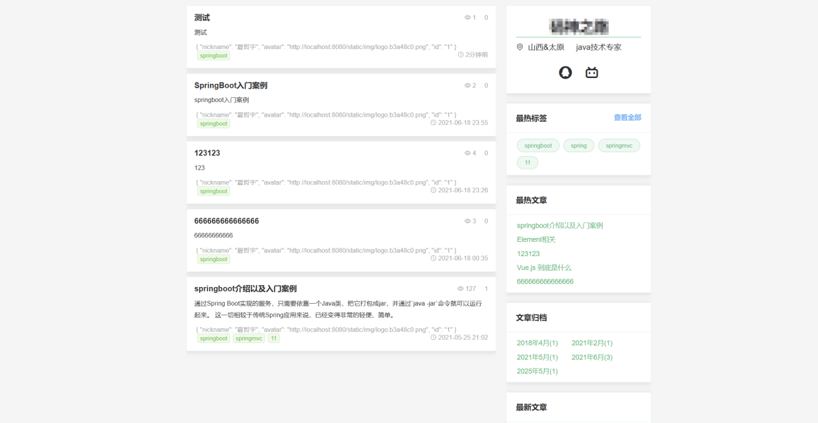

3.设计实现

3.1登录设计实现思路
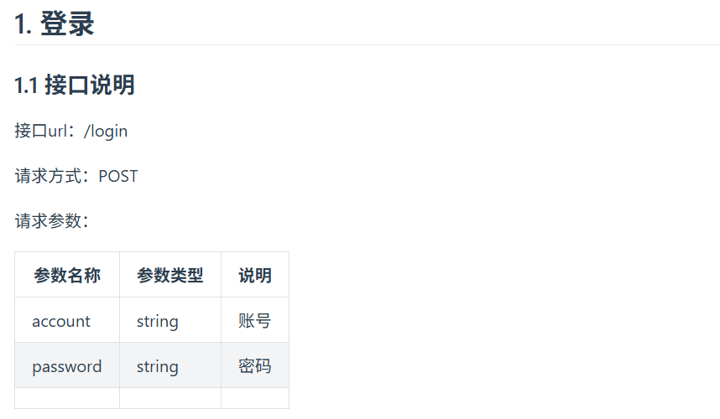
登录我选择使用的是JWT技术。

jwt 可以生成 一个加密的token，做为用户登录的令牌，当用户登录成功之后，发放给客户端。请求需要登录的资源或者接口的时候，将token携带，后端验证token是否合法。

jwt 有三部分组成：A.B.C

A：Header，{"type":"JWT","alg":"HS256"} 固定

B：playload，存放信息，比如，用户id，过期时间等等，可以被解密，不能存放敏感信息

C: 签证，A和B加上秘钥 加密而成，只要秘钥不丢失，可以认为是安全的。

jwt 验证，主要就是验证C部分 是否合法。
​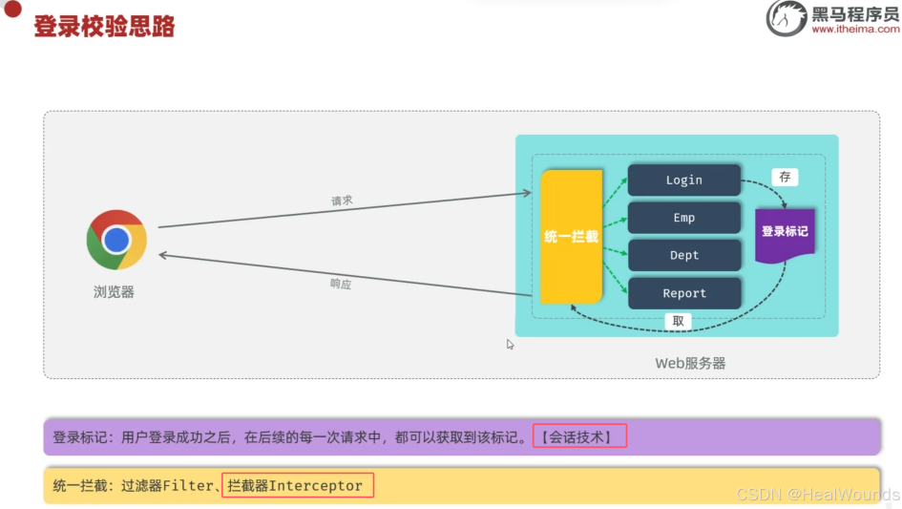​
即上图中会话技术的一种实现
生成密钥：
​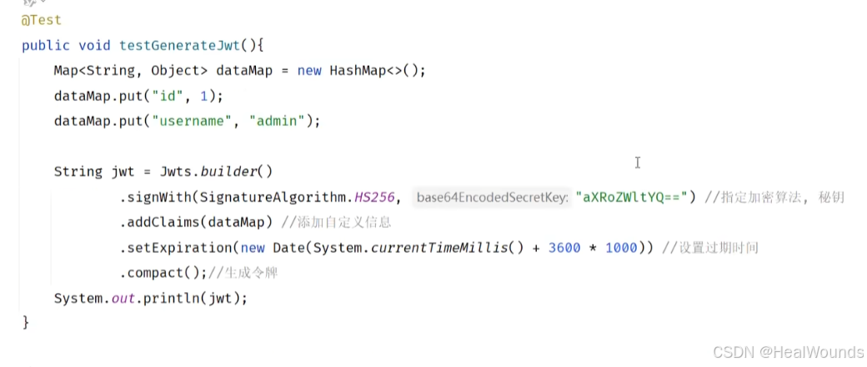
解析密钥：指定的密钥，要和生成时的密钥相同
​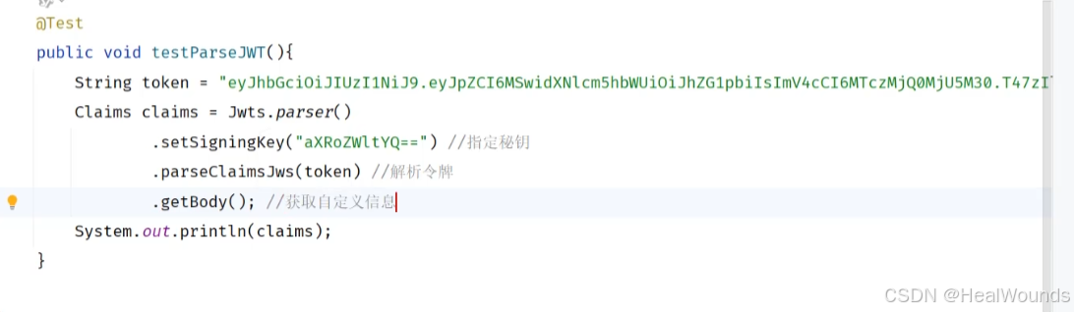
为了将令牌的发送和接受应用到项目中，我们需要将上面的两部分代码写成一个工具类，类似如下：
​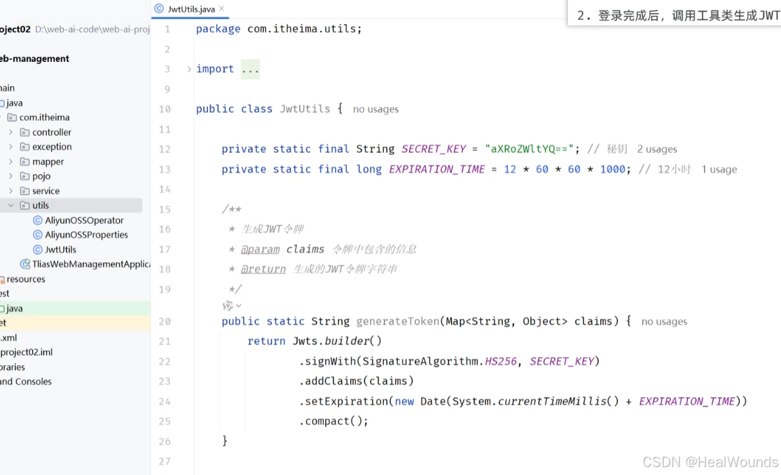
用户登录成功后，系统会自动下发JWT令牌，然后在后续的每次请求中，都需要在请求头header中携带到服务端，请求头的名称为 token，值为 登录时下发的JWT令牌。如果检测到用户未登录，则直接响应 401 状态码。
所以我们要在服务器端，校验每次前端携带的令牌的有效性

3.2文章详情
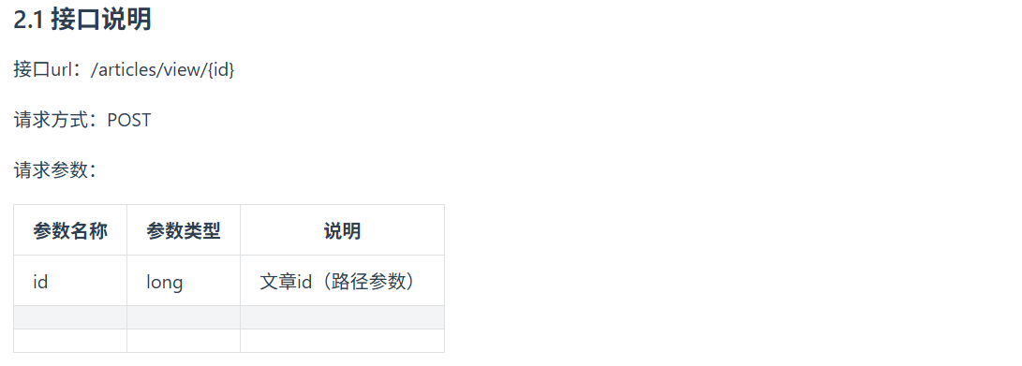
与其匹配的Controller层的代码是这样：

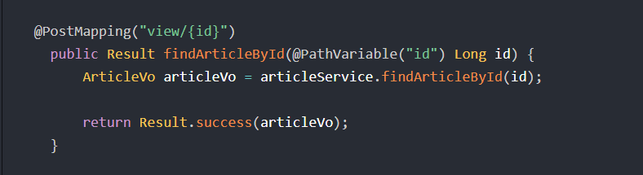
这里引入一个设计概念:对于从数据库找到的实体类，其属性不一定是前端所需要的即返回结果不符合前端的要求，所以这里我使用了VO来实现对结果的进一步提取
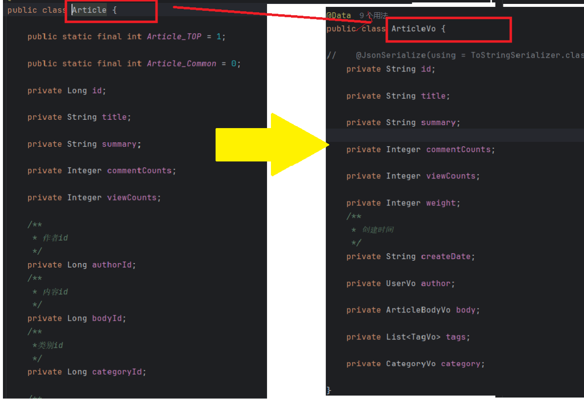

总体流程图:
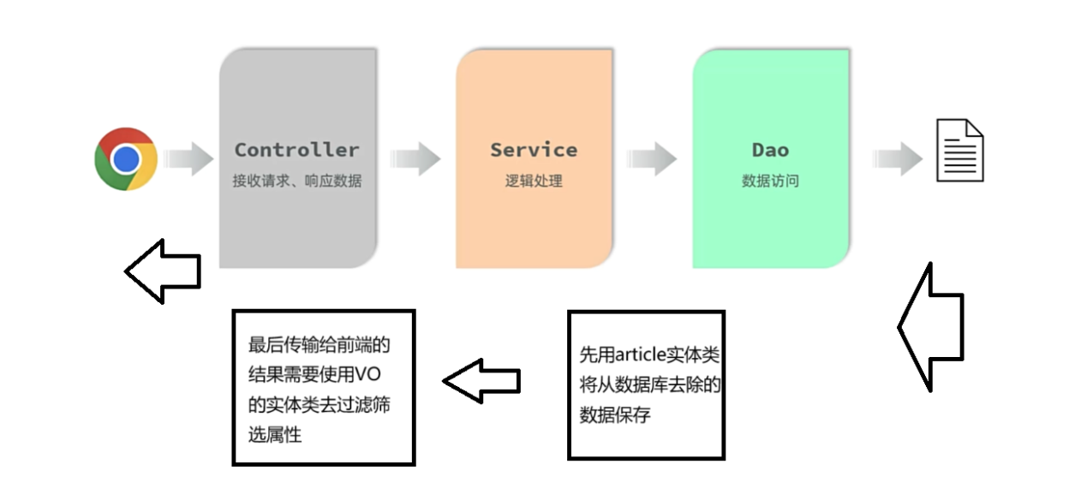

3.3评论功能
涉及的表结构:CREATE TABLE `blog`.`ms_comment` (
`id` bigint(0) NOT NULL AUTO_INCREMENT,
`content` varchar(255) CHARACTER SET utf8mb4 COLLATE utf8mb4_unicode_ci NOT NULL,
`create_date` bigint(0) NOT NULL,
`article_id` int(0) NOT NULL,
`author_id` bigint(0) NOT NULL,
`parent_id` bigint(0) NOT NULL,
`to_uid` bigint(0) NOT NULL,
`level` varchar(1) CHARACTER SET utf8 COLLATE utf8_general_ci NOT NULL,
PRIMARY KEY (`id`) USING BTREE,
INDEX `article_id`(`article_id`) USING BTREE) ENGINE = InnoDB AUTO_INCREMENT = 1 CHARACTER SET = utf8 COLLATE = utf8_general_ci ROW_FORMAT = Dynamic;

涉及的实体类:

import lombok.Data;

@Data
public class Comment {

private Long id;

private String content;

private Long createDate;

private Long articleId;

private Long authorId;

private Long parentId;

private Long toUid;

private Integer level;
}

接口说明：
接口url：/comments/article/{id}
请求方式：GET
请求参数：
参数名称 | 参数类型 | 说明
id | long | 文章id（路径参数）

对应的Controller的代码
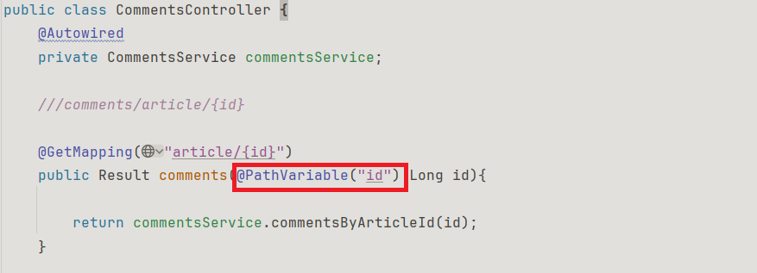

Service层的接口：public interface CommentsService {
/**
* 根据文章id 查询所有的评论列表
* @param id
* @return
*/
Result commentsByArticleId(Long id);
Result comment(CommentParam commentParam);
}
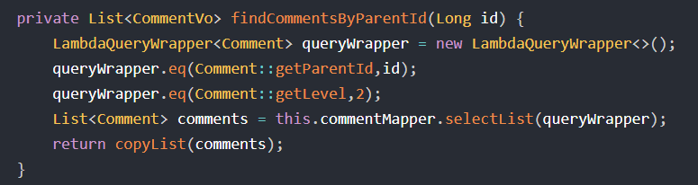评论是我做了分层，原因是，一个用户的评论下面肯定要又另外用的评论，所以文章下的评论等级为最高，所以在展示评论的时候，要去判断该评论的等级。而上图的就是找二级的评论，下图为找一级评论
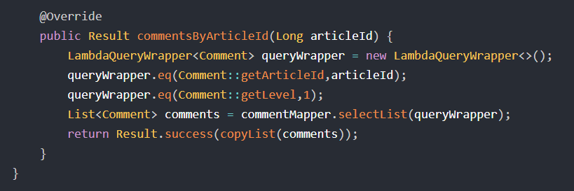
以上都是对于评论的显示所写的代码逻辑，那么我们要如何写评论呢？下面来看如何写评论

接口说明:接口url：/comments/create/change
请求方式：POST
请求参数：
参数名称 | 参数类型 | 说明
articleId | long | 文章id
content | string | 评论内容
parent | long | 父评论id
toUserId | long | 被评论的用户id

此处需要加入到登录拦截器中，拦截器这个概念其实就是对于用户的请求进行拦截，待确认身份之后再对请求进行放行或者截断，由于需要写评论，所以系统一定要去先判断用户是否进行了登录

构建评论参数对象：

@Data
public class CommentParam {

private Long articleId;

private String content;

private Long parent;

private Long toUserId;
}
Controller层代码
@PostMapping("create/change")
public Result comment(@RequestBody CommentParam commentParam){
return commentsService.comment(commentParam);
}

Service层的代码分析如下:

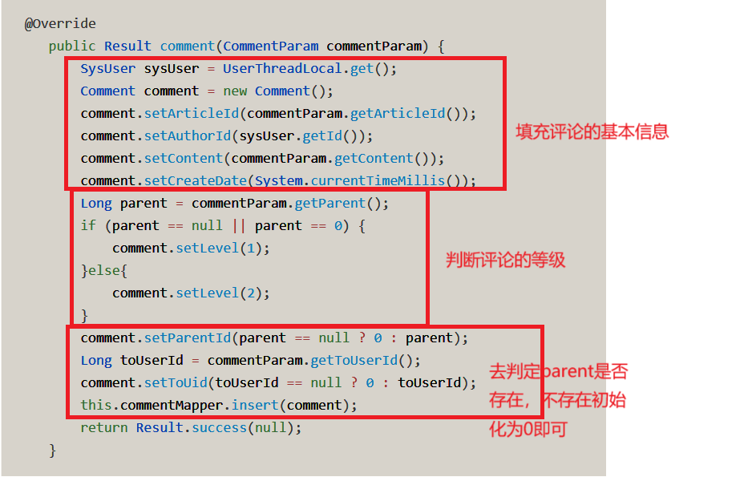

3.4写文章功能
写文章需要 三个接口：
获取所有文章类别
获取所有标签
发布文章

接口说明

所有文章显示操作
接口url：/categorys
请求方式：GET
请求参数：
参数名称 | 参数类型 | 说明

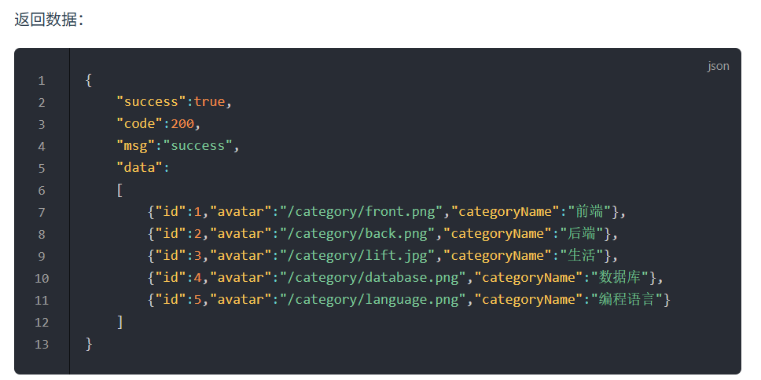

Controller层代码
@RestController
@RequestMapping("categorys")
public class CategoryController {
@Autowired //自动注入注释
private CategoryService categoryService;
@GetMapping
public Result listCategory() {
return categoryService.findAll();
}
}
和上面文章操作同理，此处就不再解释，即将所有文章从数据库拿到List集合当中，通过统一返回结果响应给前端。

所有文章标签展示也是同理的
Service
@Override
public Result findAll() {
List<Tag> tags = this.tagMapper.selectList(new LambdaQueryWrapper<>());
return Result.success(copyList(tags));
}

Service
@Override
public Result findAll() {
List<Tag> tags = this.tagMapper.selectList(new LambdaQueryWrapper<>());
return Result.success(copyList(tags));
}

发布文章
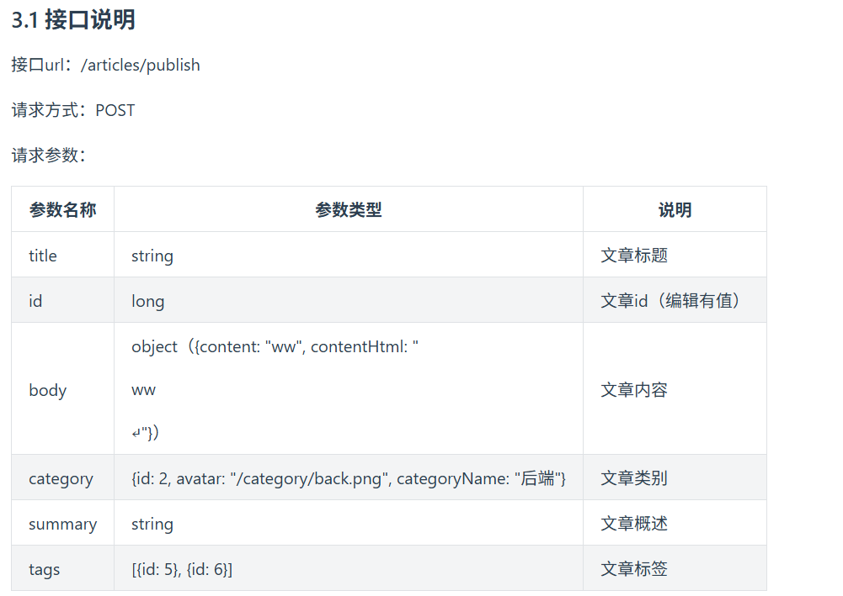
由于参数比较多，我们定义一个接受参数的参数实体类
@Data
public class ArticleParam {

private Long id;

private ArticleBodyParam body;
private CategoryVo category;
private String summary;
private List<TagVo> tags;
private String title;
}

@Data
public class ArticleBodyParam {

private String content;
private String contentHtml;

}

Service层代码分析

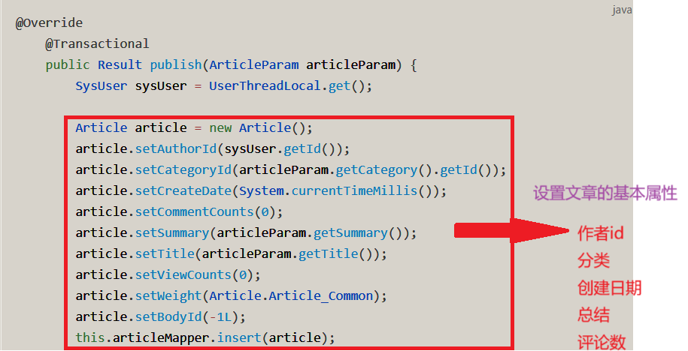

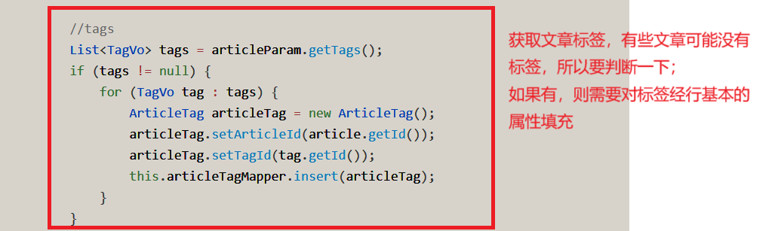
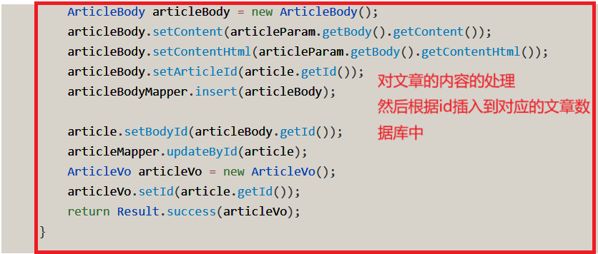

到此博客项目的主要代码分析就到此结束了。

4.测试模块

4.1登录测试
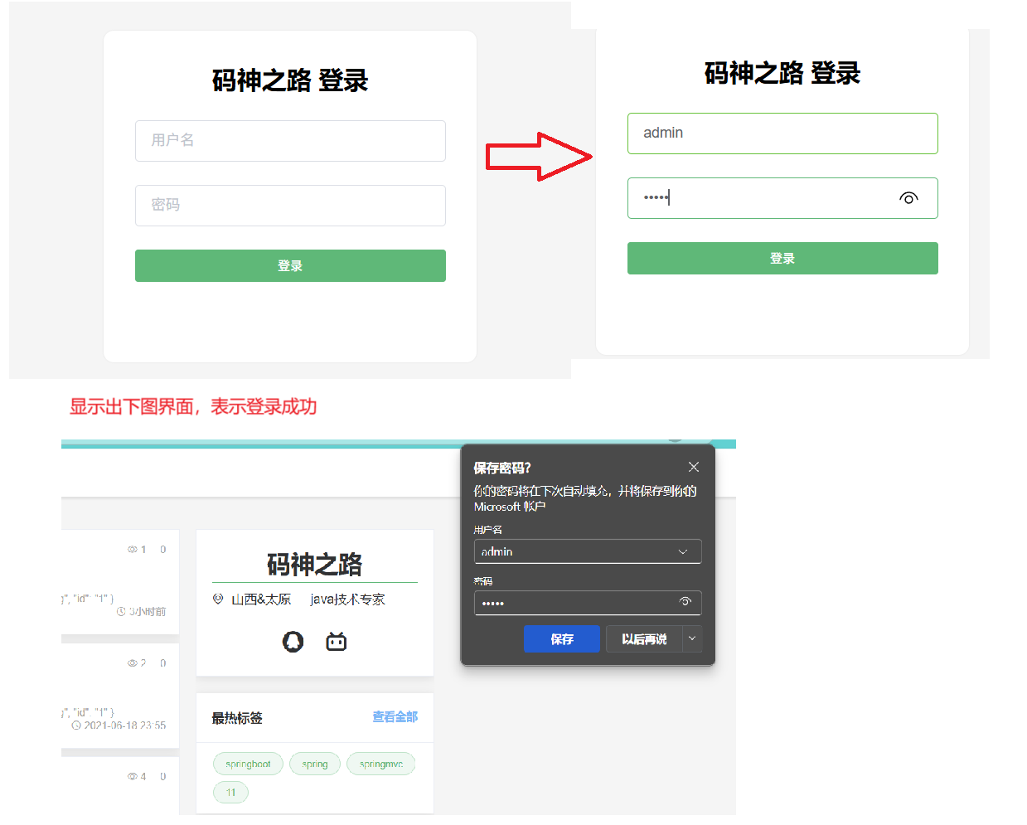
直接再前端测试输入密码可否进入主界面即可。

4.2最热标题等即主界面显示测试

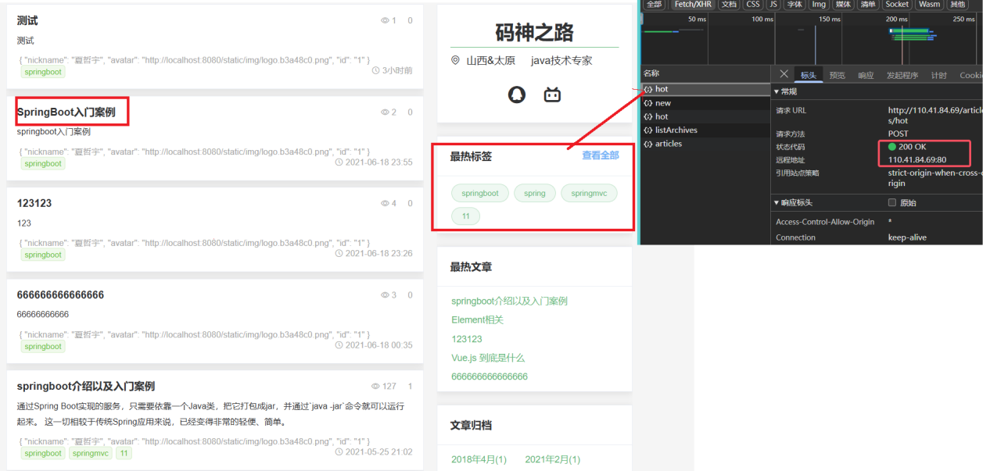
再浏览器中，按F12观察红框内的返回状态码，此处可以检查是哪一端的问题。

4.3测试文章的发布
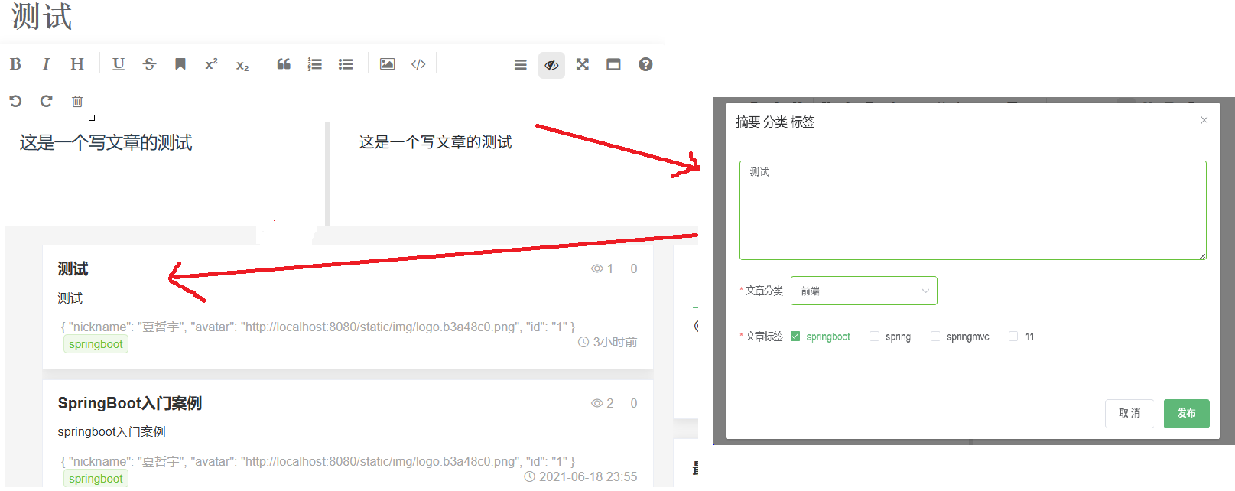
最后我们到主页去打开刚刚发布的文章，显示如下结果即表示成功：
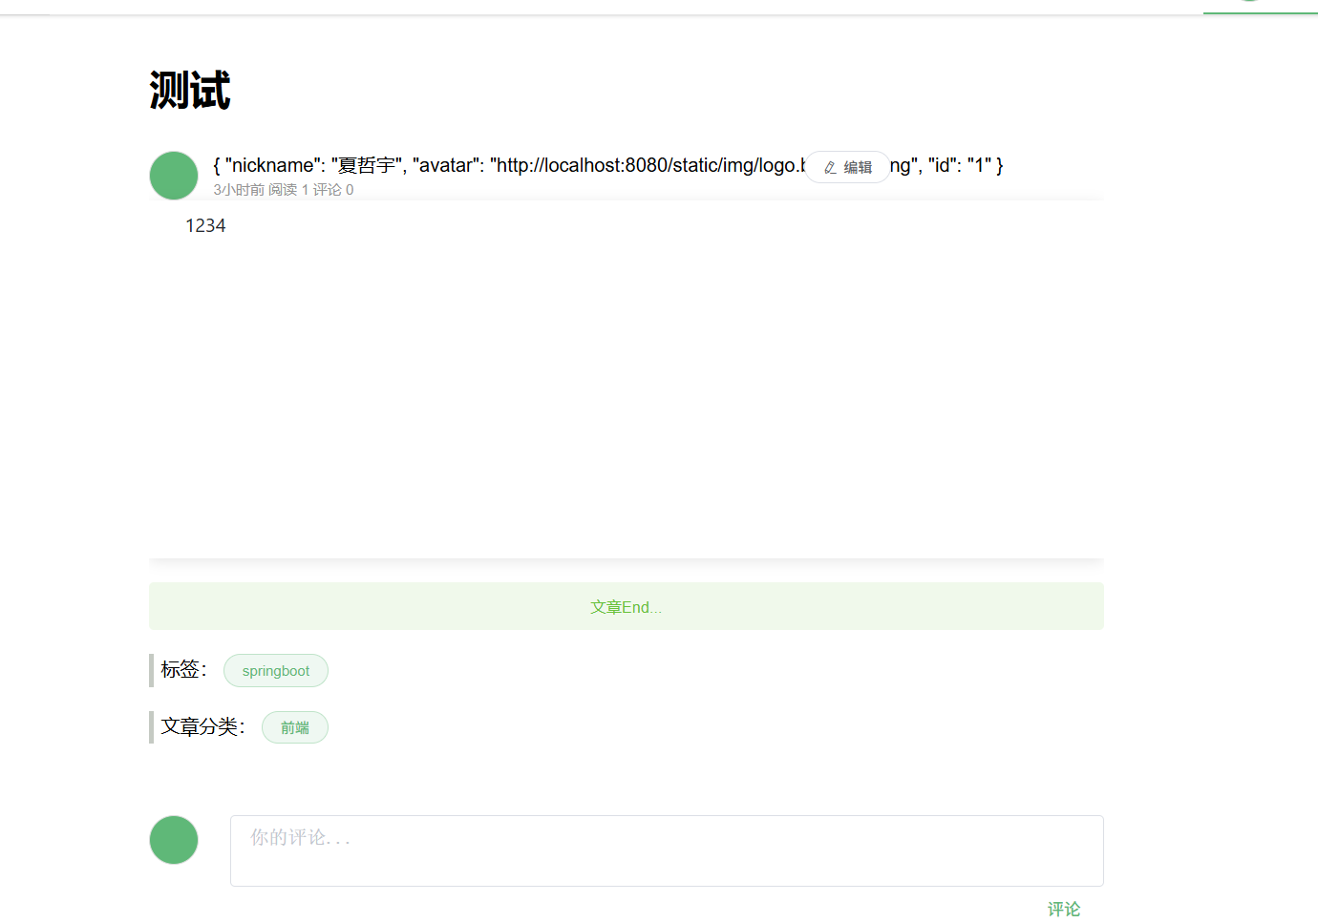

4.4关于部署的时候redis环境异常测试问题
这个问题是我在部署的时候遇到的，就是如果云服务器上面使用命令行装载了redis，那么我们在宝塔面板里面如果再去安装redis，就会出现redis来连接不上的情况。所以应当将原来安装的redis卸载，只安装宝塔面板提供的redis即可，这样就不会出现上述的连接异常bug。
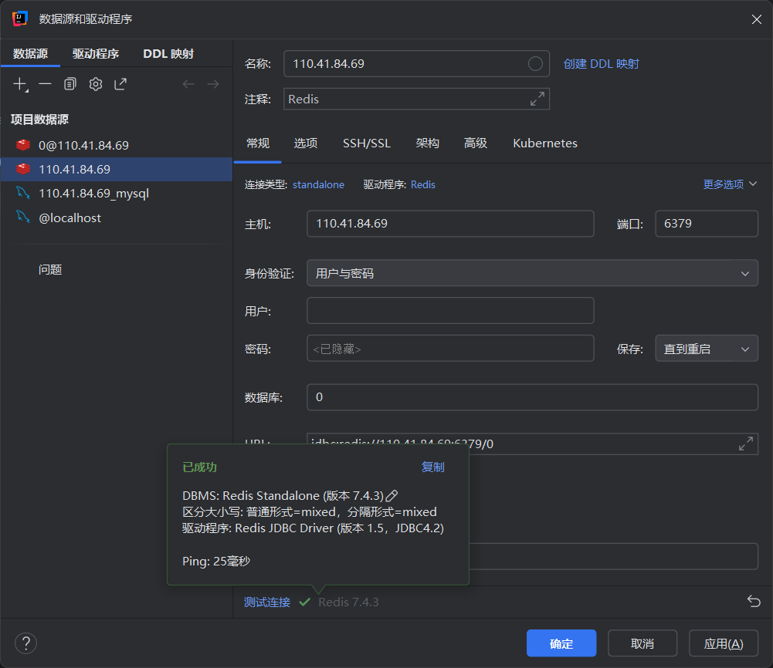

5.主要运行界面截图

5.1主界面截图:
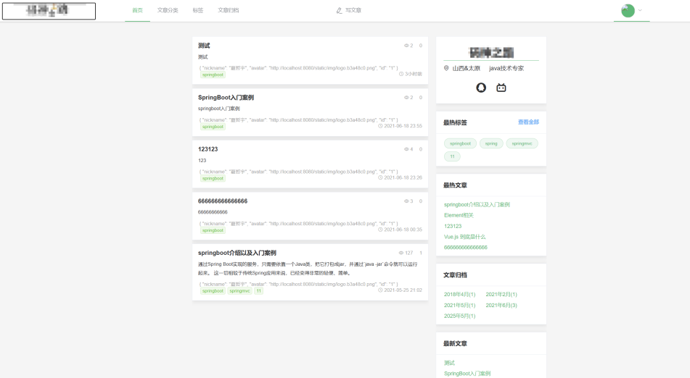

5.2文章预览界面截图：

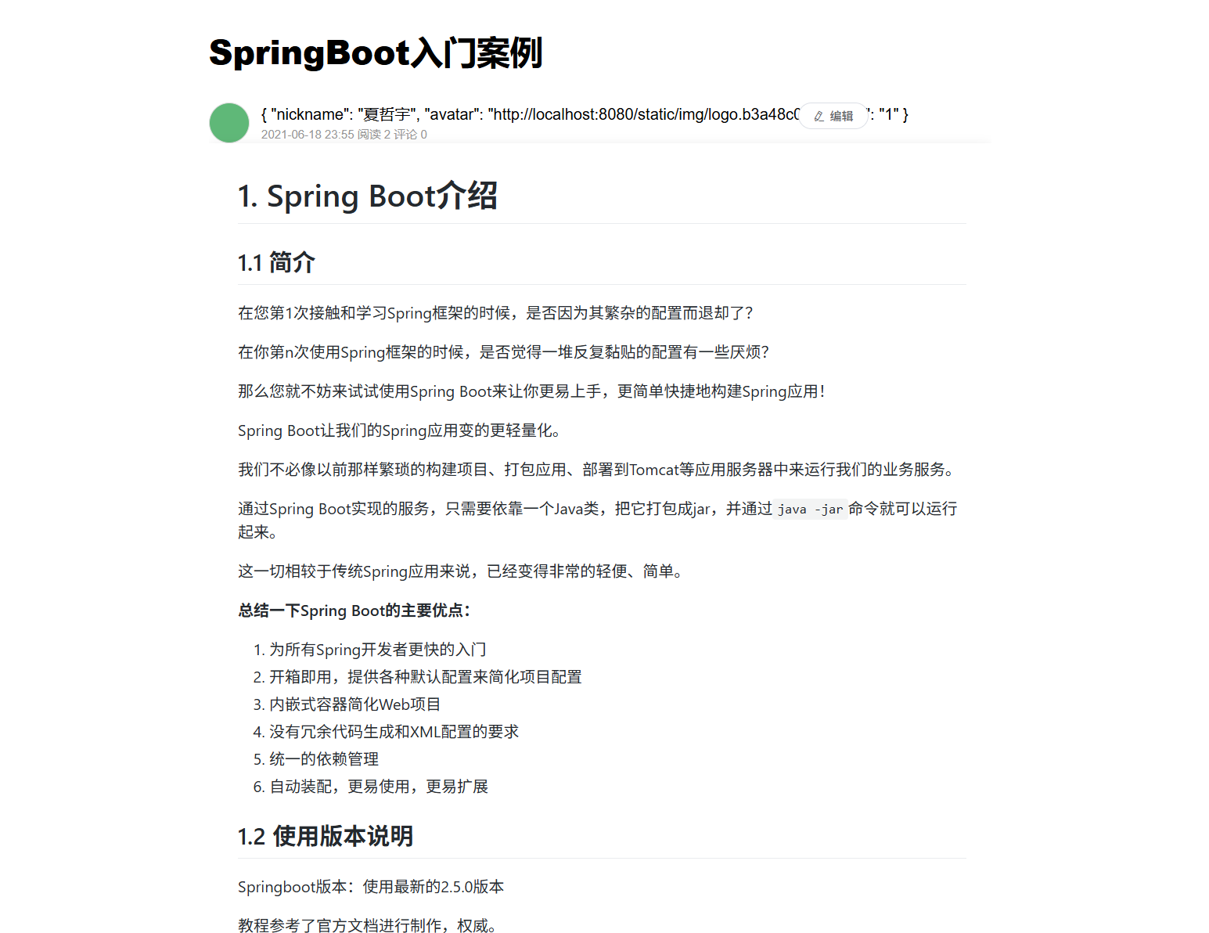

5.3评论功能展示
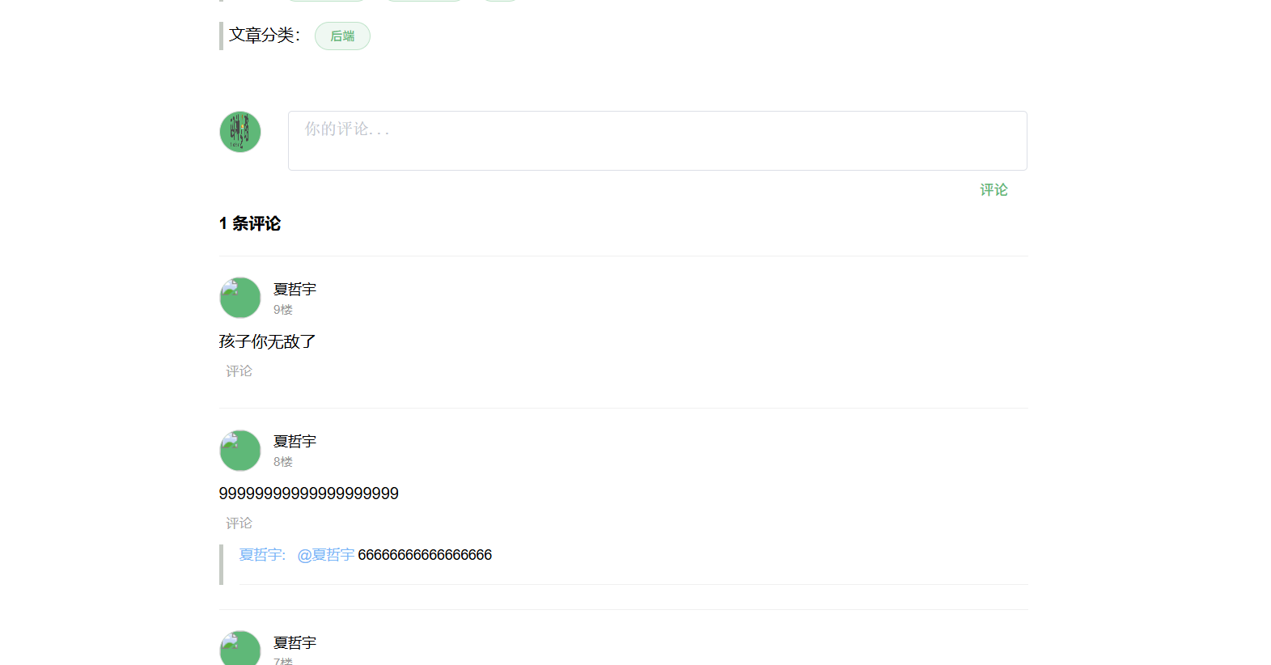

- 总结和感悟
在完成本次基于Spring Boot的博客项目开发过程中，我们小组成员不仅在技术层面取得了显著进步，更在团队协作、问题解决和自我反思方面收获颇丰。以下是我们小组成员对本次项目开发的总结与体会。

个人总结

1. 技术能力的提升
通过本次项目，我深入掌握了Spring Boot框架的使用，包括其依赖注入、自动配置等核心特性。同时，对MyBatis-Plus的高效数据操作能力有了更深刻的理解，尤其是在复杂查询和批量操作方面的应用。此外，Redis缓存技术的引入，让我对如何优化系统性能有了更实际的体验。在项目开发过程中，我学会了如何合理地使用缓存来减少数据库的压力，提高系统的响应速度。

2. 团队协作的重要性
本次项目是一个团队合作的成果，每个成员都承担了不同的任务。在开发过程中，我们遇到了诸多技术难题和需求变更，但通过有效的沟通和协作，我们成功地解决了这些问题。例如，在设计用户认证模块时，我们小组成员共同讨论了多种方案，最终选择了JWT（JSON Web Token）作为身份验证机制。通过这个过程，我深刻体会到团队协作的力量，以及每个成员在项目中的重要性。

3. 问题解决与创新思维
在项目开发过程中，我们遇到了许多技术难题，例如在实现文章推荐系统时，如何根据用户的浏览历史和兴趣标签进行精准推荐。为了解决这个问题，我们参考了多种推荐算法，并结合项目实际情况进行了创新。最终，我们采用了一种基于内容的推荐算法，通过分析文章的标签和内容，为用户推荐相似的文章。这个过程不仅锻炼了我的问题解决能力，也让我学会了如何在现有技术基础上进行创新。

4. 自我反思与成长
通过本次项目，我意识到自己在技术深度和广度上还有待提高。例如，在处理高并发请求时，我对Nginx的负载均衡配置还不够熟悉，导致在压力测试阶段出现了性能瓶颈。此外，在项目管理方面，我也认识到自己在时间管理和任务分配上还有很大的提升空间。在后续的学习和工作中，我将更加注重技术的深度学习和项目管理能力的提升。

小组总结
通过本次项目，我们小组成员在技术能力和团队协作方面都取得了显著进步。然而，我们也意识到项目中还存在一些不足之处。例如，在项目管理方面，我们在需求分析阶段对需求的变更管理还不够完善，导致在项目后期出现了一些需求变更带来的问题。在后续的项目中，我们将更加注重需求分析和项目管理，提高项目的成功率。此外，我们也将继续学习和探索新技术，不断提升自己的技术水平。

